《人机交互》

期中考试

姓名：俞家宝

学号：2021117338

**【题目】**

**请以一个实际案例为例，分析并评价其交互设计的质量。请涵盖以下要点：**

**1-该案例的背景和目标用户**

**2-对该案例的交互设计进行描述和分析，包括交互方式和界面设计。**

**3-分析该案例的优点和不足之处，针对不足之处提出至少两点具体改进意见。**

**4-总结该案例的交互设计对用户体验的影响，以及对交互设计的启示。**

**注意：在回答问题时，需要清晰、准确地描述实际案例的情况，并结合书中相关理论和概念进行分析和评价。同时，需要提供具体的案例细节和实践经验，以支撑答案的论述和分析。**

**【解答】**

实际案例选择：**番茄免费小说APP**

**产品logo与定位简介：**



1. **番茄免费小说 App的背景和目标用户**

**1.1背景**

番茄小说是抖音旗下原创文学平台，于2019年全新推出的，面向网文热爱者的免费阅读产品，致力于**挖掘和培育优秀的原创网络文学作家、为读者提供畅快不花钱的极致阅读体验**。与番茄小说签约的作品，将有机会在番茄小说、抖音、今日头条等App中分发给过亿用户。与传统小说平台付费购买章节不同，番茄小说主打免费阅读，通过广告获取盈利。

**原创小说活动**

2022年3月12日，番茄小说为响应广大书粉号召，发起了“三九催更节”，为读者带来爆更19章的福利。在直播见面会上，有超过56万观众涌入直播间，与大神作者展开趣味互动。 **作家收入模式**

依托番茄小说【广告+免费】的阅读模式，签约作家有机会获得丰厚的广告分成收入。此外，平台还提供全勤奖励、版权衍生开发等奖励福利与多元变现方式，并为优秀原创作家提供大量宣传和包装资源。

**1.2目标用户**

**番茄小说为读者提供畅快不花钱的极致阅读体验。以下是用户需求分析：**

（1）习惯使用电子阅读器进行碎片化阅读的微信用户；

（2）想要免费读付费书籍；

（3）使用抖音并且对小说推荐相关短视频内容感兴趣的用户；

（4）书荒想要去其他平台查找书籍的用户

2021-2022年，番茄小说整体用户量在在线阅读行业头部也远超其他app，整体用户与付费用户比例也达到了111.1%。造成这种现象的原因可能是免费模式下，用户更习惯于连续性阅读，故粘性更高；作为以付费订阅为主的掌阅，其付费用户使用时长超出整体的6倍，可见付费订阅模式，用户的阅读更有针对性。

从2022年小说平台下载量分析，番茄的下载量稳步增长，且超过七猫小说、掌阅等其他小说App平台。虽是提供免费阅读功能，但其收入数据却是稳步增长，。这可能是由于其广告业务带动，通过广告投入拉取潜在用户群体，增加用户粘性，从而达到平稳增长。

1. **番茄免费小说 App的交互设计进行描述和分析，包括交互方式、界面设计、信息架构等方面。**

**2.1交互方式**

**交互方式上在设计成熟度很高的基础上，完备的实现切换界面，点击选中功能等简单有效交互设计，此外在进行选择具体功能时，会通过放大化改功能图标，或是加深加粗描述功能的文字，以提示用户已完成交互操作。如图1所示：**

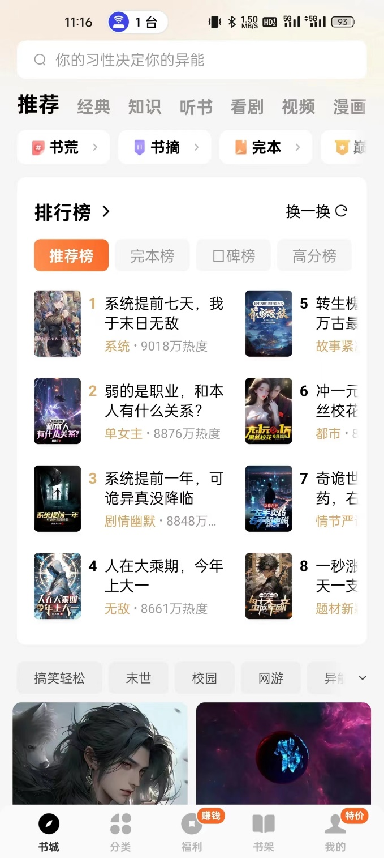**图1**

**对比于市面上的大部分小说平台App，番茄免费小说在配备了小说分类等基本小说检索功能后（实现界面设计和用户体验方面的交互设计），进一步推出了更多的热点热度排行榜，从各种不同角度对热门小说进行排行，大大提高读者寻找新的图书的难度。**

**如下图2与图3展示，在寻找新的图书中，除了搜索图书名称外，还可以从排行榜直接点击进入图书详情页面，相比于现在市面上只有简单分类的小说App，番茄小说App在功能与交互上都做出了很大的一次突破，真正实现用户使用的方便有效与快捷。**

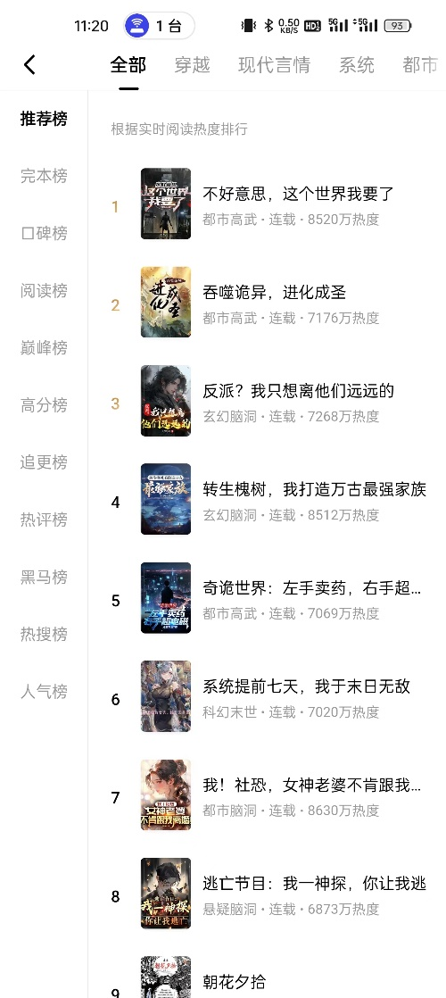**图2 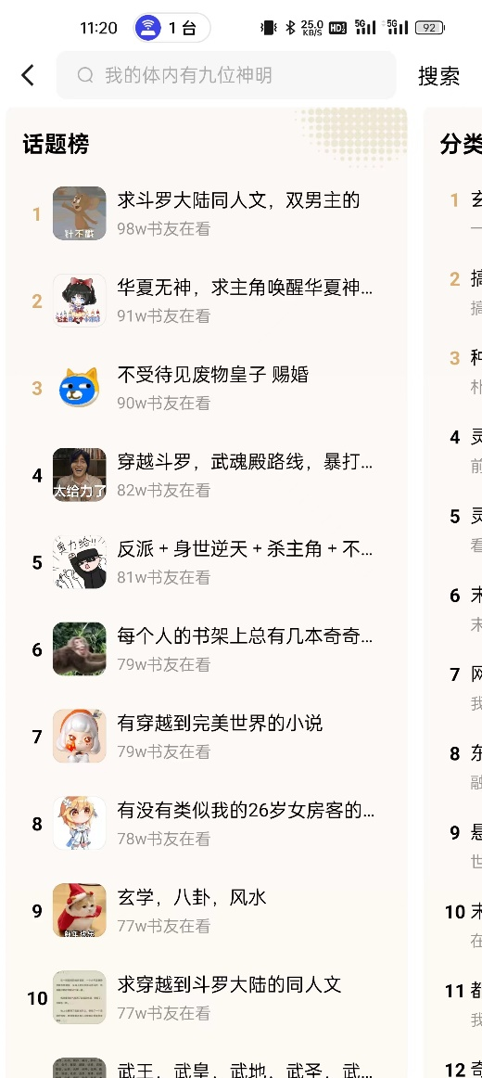图3**

**2.2界面设计**

**2.1.1引导页（初始进入）设计，图4所示：**

**图4**

以直入主题的方式将官方主推的solgan：**#免费好书，尽在番茄#**显示于引导页（欢迎页之上）

这句slogan直抒胸臆，简单明了地将番茄小说推出的主调告知用户，直击内心。从读者的角度来讲，想要阅览优质的电子书，尽可以在这个App中实现这个需求愿望，又再次强调了这个App是番茄小说App。从用户的角度来看，没有其他平台的欢迎页广告页面，再次提高了用户的用户体验，也规避了误触广告打开其他购物App的情况。

我想这是番茄小说不仅仅是针对目标用户，更是想向社会大众传递的价值观。

**2.1.2“我的书架”界面设计，图5所示：**

顶头可以选择自己的书架查看添加到书架的小说，可以进行进一步的阅读，并且缓存了曾经的阅读记录，同时有历史记录功能，保存了曾经看过的小说，尽管没有添加到自己的书架，但只要曾经阅读过，都可以在这里找到。同时还提供了“圈子”功能，类似于论坛的书友圈，可以将自己喜欢的图书发布上去，或者在上面查看其他书友喜欢看的图书。同时还可以和书友进行简单的交流。 如下图5-7：

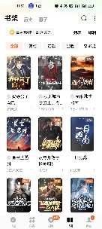图5 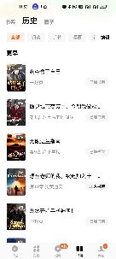图6 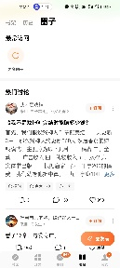 图7

**2.1.3“书城”界面设计，图8所示：**

**根据用户的不同使用需求，进行了详细且易懂的分类，方便用户选择，同时初入App还会提示上次阅读的图书，方便用户快速进入阅读状态。**

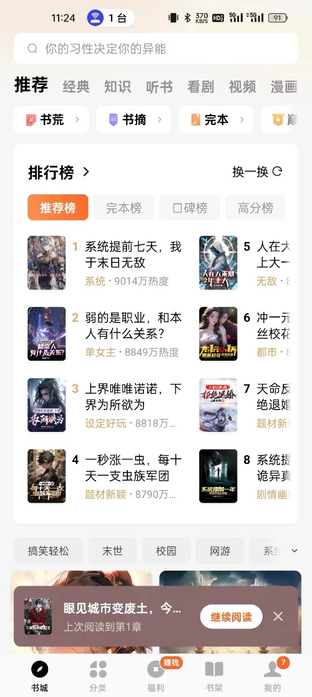**图8**

**2.1.4“我的”界面设计，图9所示：**

**除过基本的个人信息外，将浏览过的图书历史，个人消息记录，消费订单信息等一并可以查看，方便用户使用。同时还提供了关注的主播、个人钱包金额等功能。**

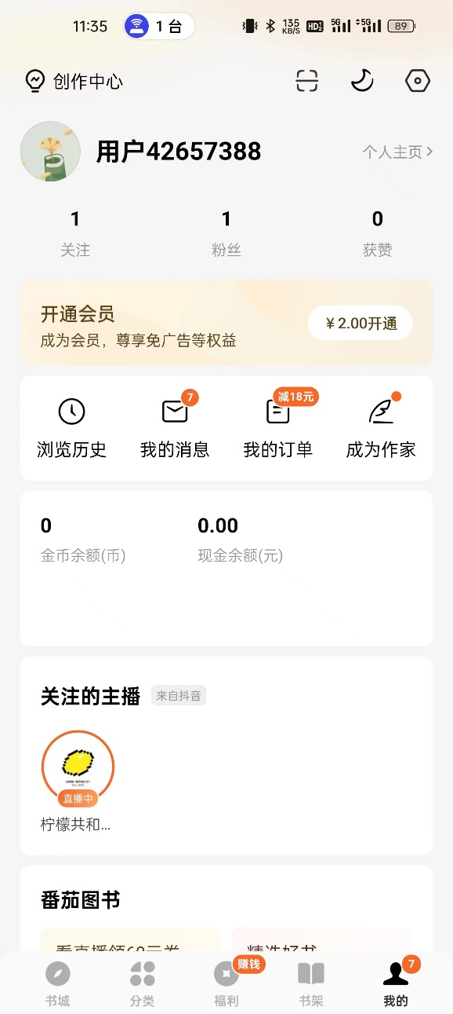**图9**

**2.3信息架构**

番茄小说App的信息架构由【书城】、【分类】、【福利】、【书架】、【我的】组成。整体的结构设置以图书的推荐内容为主，底栏一级标签都是为了更直观的向用户展示图书内容，让用户能够快速找到相应的图书或者响应的类别，充分发挥其多元化，高质量的交互功能优势。

**部分核心功能详细介绍：**

**分类——包含多种图书分类**：都市、玄幻、武侠、历史、科幻等经典图书类别分类；搞笑、系统、重生、异能等多种热门标签分类；也可按主角角色定位进行分类，如特种兵、游戏主播等等。

**听书功能**——除了简单的文字阅读外，还提供了听书的有声小说功能。

手机屏幕看久了导致眼睛疲劳，也可以使用听书功能。主要分为两大方向，一种是AI的有声朗读，将文字内容用语音播报出来，优点是适用性广，所有图书都可以使用，缺点是缺乏感情，没有语调停顿。第二种就是由有声小说作家去朗诵图书，将其发不成听书，优点便是有趣，有情绪，缺点就是需要相应的播主去实现发布，泛用性没有第一种那么强大。

**漫画功能**——除了阅读、听书外番茄小说平台还提供了漫画功能，可以直接在番茄App看漫画，而不用再另外下载其他漫画平台。

**视频功能**——番茄小说是抖音旗下的小说平台，因此也继承了短视频的功能，但主要内容便是将图书的经典情节以短剧的形式呈现出来。

**短剧功能——**番茄小说提供了开放式的创作支持，可以将小说拍成电视剧短剧形式，将其发布上平台，使用户的体验更好。

**知识功能——**不同于主体的网络小说，这个功能更趋向去科普等图书，包括心理学、周易、社交等多种知识图书。

**买书功能**——番茄小说致力于提供免费的读书平台，但并不排斥实体书的销售，在番茄小说平台也可以进行实体书的购买，同时会有不同的优惠价格。

**福利**——通过日常阅读、每日签到或者完成响应任务都可以实现金币的获取，得到的金币可以进行现金的比例转换体现，也可以进行实体书的购买方面的抵用。

1. **分析番茄App的优点和不足之处，针对不足之处提出至少两点具体改进意见。**

**3.1优点**

（1）番茄小说背靠字节跳动，利用公司强大的算法能力，通过用户信息进行精准推送用户可能喜欢的书籍内容；

（2）通过短视频的方式来对用户进行小说推荐，更加直接地进行书籍推荐；

（3）番茄小说上的【福利】界面具奖励机制，通过各种各样的任务对用户进行激励，促进APP的用户日活跃度，同时提高用户的APP使用体验；

（4）番茄小说在阅读界面上，没有广告，使得APP拥有更好的阅读感；

（5）番茄小说界面风格简洁，主体保留最重要的功能，操作方便。

**3.2不足**

（1）番茄小说每阅读三十分钟需要看一个三十秒的广告，使得用户的阅读投入感降低。

（2）番茄小说的作品质量参差不齐，而番茄小说前身的木叶文学网知名度较梧桐中文网较低，积累的作品和作者数量较少。

（3）番茄小说的用户互动性较差，而且在交互上BUG问题会极大的影响产品使用体验，降低用户愉悦度。

（4）番茄小说【福利】界面和其他界面差别较大，不统一。

**3.3改进建议**

**3.3.1减少广告频次并提升广告体验：**

对于广告过于频繁的问题，可以考虑减少广告展示的频率，例如延长阅读时间后再显示广告，或者提供用户选择跳过广告的选项。

另外，为了提升广告体验，可以选择更具吸引力和相关性的广告内容，避免用户感到干扰和厌烦。此外，可以考虑采用轻量级、非侵入式的广告形式，以减少对用户阅读体验的干扰。

**3.3.2优化作品质量和丰富作品库：**

为了提升用户对作品的满意度，可以加强作品的筛选和审核机制，确保只有质量较高的作品被推荐给用户。

同时，可以增加与优质作者的合作，引入更多高质量的原创作品，提升平台的内容质量和多样性，吸引更多用户的关注和使用。

**3.3.3提升用户互动性和修复BUG：**

加强与用户的互动，可以通过开展活动、举办赛事、建立用户社区等方式，促进用户之间的交流和互动，提升用户的参与感和忠诚度。

同时，需要加强产品质量管理和技术支持，及时发现和修复存在的BUG问题，确保用户在使用过程中不受干扰，提升产品的稳定性和可靠性。

**3.3.4 备注**

番茄小说提供了图书的下载缓存功能，只需要看一次短视频广告就可以下载全文，并且在脱机的状态下可以免去频繁观看广告的问题，操作较为复杂不便，但对本人没有造成过大的困扰。

1. **总结番茄小说App的交互设计对用户体验的影响，以及对交互设计的启示。**

**4.1影响**

**作为从2020年便开始使用番茄小说的老用户而言，从交互设计来讲，番茄免费一直可以做到深入人心，用户体验度良好，符合一般用户所期望的交互体验，在此基础上，一直在不断基于用户需求以及大环境发展，精进交互设计，增强用户的使用体验。也带动着免费小说平台的发展。**

**4.2交互启示**

**4.2.1充分明确自身产品的功能与定位，交互设计时突出自身产品的核心功能。**

**4.2.2进行交互设计时，不能闭门造车，要充分考虑受众的日常使用习惯，对于交互的期望和需求。**

**4.2.3更新迭代的过程，进行市调时要全面，覆盖面要广，维度要深。综合权衡分析在交互方面需要改进的地方**